Параметр | PyCharm | VS | VS Code
Актуальная версия | 2026.1 / 2025.3 | Visual Studio 2026 | Актуальная версия
Системные требования | ОС: Windows 64-bit, macOS, Ubuntu LTS / Fedora . Python 2.7 и 3.9–3.15 | ОС: Windows 11 / Windows Server 2019+. 4 ГБ ОЗУ (реком. 16 ГБ) | ОС: Windows 10/11, macOS, Ubuntu / Debian / Fedora . 1.6 ГГц ЦП, 1 ГБ ОЗУ
Типы лицензий | Подписка (Professional / Community) | Community (бесплатно), Professional / Enterprise (платно) | Бесплатно (с открытым исходным кодом)
Поддерживаемые ЯП | Python (основной), JavaScript, CoffeeScript, HTML/CSS, SQLAlchemy | C++, C#, JavaScript, TypeScript, Python, F#, Visual Basic и др. | JavaScript, TypeScript, Node.js (встроено); C++, C#, Java, Python, PHP, Go через расширения
Ключевые расширения/плагины | AI Assistant, GitHub Copilot, Full Line Code Completion, CSV Editor, Rainbow Brackets . | Режимы работы (Modes), Solution Favorites, Comment Studio, Markdown Lint, Scratch Files | Расширения для отладки, удалённой разработки, работы с Git, Docker, базами данных и др

Основные элементы окна VS Code:
- Activity Bar — панель слева с иконками для переключения между разделами
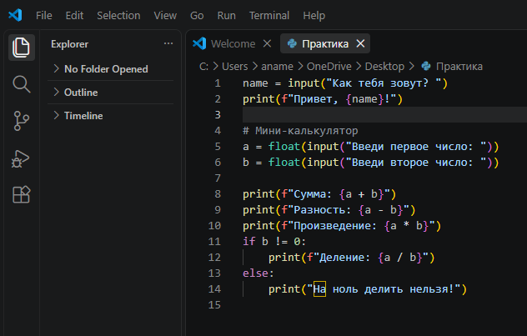
- Side Bar — панель справа от Activity Bar, отображает содержимое выбранного раздела (файлы, поиск и т.д.)
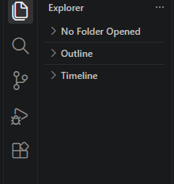
- Editor — центральная область, где мы пишем код
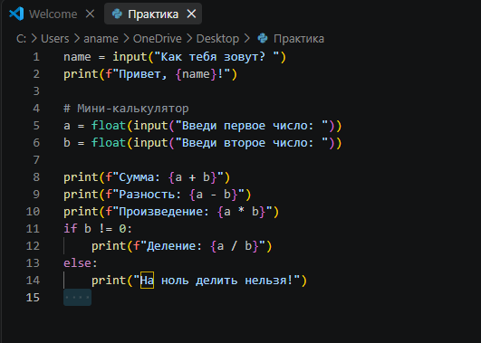
- Status Bar — нижняя строка, показывает информацию о файле и проекте
- Panel — область под редактором для терминала, ошибок и вывода
